**I Principe de la méthode**

La méthode de cross-entropy (CE) est adaptée non seulement pour estimer les probabilités d'événements rares, mais également pour résoudre des problèmes complexes d’optimisation combinatoire difficile.

La méthode CE présente une méthode simple, efficace et générale pour résoudre une grande variété de problèmes d’estimation et d’optimisation. La méthode CE est un outil précieux pour la simulation de Monte-Carlo en particulier lorsque de très faibles probabilités doivent être estimées avec précision (ce qu'on appelle simulation d'événements rares).

Dans le domaine de la simulation d'événements rares, la méthode CE est utilisée conjointement avec un « importance sampling » (IS), une technique bien connue de réduction de la variance.

En pratique, les paramètres de référence optimaux à utiliser en IS sont généralement très difficiles à obtenir et nécessitent de faire appel à des programmes de minimisation de la variance (VM). L'avantage du CE est de fournir une procédure adaptative simple et rapide pour estimer les paramètres de référence optimaux dans l’IS. De plus, la méthode CE s’accompagne de « bonnes » propriétés de convergence asymptotique.

De nombreuses optimisations combinatoires (COP) peuvent être formulés comme des problèmes d’optimisation concernant un graphique pondéré. En fonction du problème particulier, l'ASP introduit

Il convient de souligner que la méthode CE peut être appliquée à la fois COP déterministes et stochastiques. Dans ce dernier, la fonction objective elle-même est aléatoire ou doit être estimée par simulation.

Récemment, il a été constaté que la méthode CE a un lien étroit avec les domaines du calcul neuronal (neural computation) et de l'apprentissage par renforcement (reinforcement learning). En effet, l'algorithme CE peut être vu comme un algorithme d’apprentissage impliquant les deux phases itératives suivantes :

1. Génération d’un échantillon de données aléatoires (trajectoires, vecteurs, etc.) selon un mécanisme spécifié.

2. Mise à jour des paramètres du mécanisme aléatoire (généralement des paramètres de la fonction de densité) en fonction des données, afin de produire un «meilleur» échantillon lors de la prochaine itération.

**II Exemple d'optimisation combinatoire**

Considérons un vecteur binaire y = (y_1, …, y_n). Supposons que nous ne savons pas quelles composantes de y valent 0 et lesquelles valent 1 mais que, par contre, nous disposons d’un « oracle » qui pour chaque vecteur d'entrée binaire x = (x_i,..., X_n) renvoie le nombre de correspondances entre les éléments de x et y (Score)

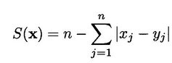

L’algorithme permet alors de retrouver la valeur du vecteur inconnu y en maximisant la fonction de score.

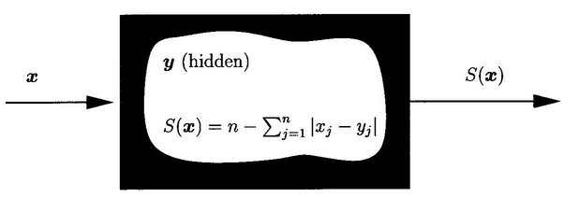

Une manière naïve consiste à générer N vecteurs binaires X = (X_i,..., X_n) tels que Xi,. . . , Xn sont des variables aléatoires de Bernoulli indépendantes X ~ Ber (p), où p = (pi,..., Pn)

Algorithme

Initialisation : Choisir p_0_hat = (p_0_1_hat, …, p_0_n_hat). Fixer t = 1

1. Générer un échantillon X_1,. . . , X_N de N vecteurs de Bernoulli avec probabilité de succès p_t-1_hat.
2. Calculer les S(X_i) et ordonnez les du plus petit au plus grand, S(1)… S(N)
3. Calculer 
4. Calculer p_t_hat = (p_t_1_hat, …, p_t_n_hat) grâce à la formule

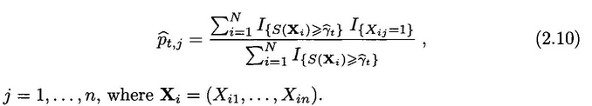

1. Si le critère d'arrêt est satisfait, arrêtez-vous; sinon incrémentez t et repartez de l’étape 1.  
   Remarque : Un critère d'arrêt possible est de s'arrêter lorsque gamma_t_hat ne change pas à l’itération suivante. Un autre critère d'arrêt possible est de s’arrêter lorsque le vecteur p_t_hat a convergé vers un vecteur binaire.

**III Problème d’Optimisation combinatoire (COP) via entropie croisée**

Dans ce chapitre, nous montrons comment la méthode CE peut être facilement transformée en un algorithme randomisé efficace et polyvalent pour résoudre les problèmes d’optimisation des problèmes d’optimisation combinatoire.

L'idée est de partitionnée une région en sous-régions plus petites jusqu'à ce que certaines des sous-régions ne contiennent qu'un seul point. La méthode se déplace ensuite d'une région à l'autre sur la base d'informations obtenues par échantillonnage aléatoire.

Les algorithmes des fourmis sont basés sur le comportement des colonies de fourmis. Il est connu que les colonies de fourmis sont capables de résoudre les problèmes les plus courts dans leur environnement naturel. En s'appuyant sur un mécanisme biologique assez simple: en marchant,les fourmis déposent au sol une substance chimique appelée phéromone. Les fourmis ont tendance à suivre ces sentiers de phéromones. Dans un délai fixe, plus court les chemins entre le nid et la nourriture peuvent être parcourus plus souvent que les chemins plus longs, et donc ils obtiennent une plus grande quantité de phéromone, ce qui, à son tour, tente un un plus grand nombre de fourmis pour les choisir et ainsi les renforcer à nouveau.

L'idée principale derrière l'utilisation de CE pour les COP est d'abord de s'associer à chaque COP un problème d'estimation des événements rares. L’idée est de construire une séquence aléatoire de solutions

**4.2 L'algorithme CE principal pour l'optimisation**

Supposons que nous souhaitons maximiser une fonction de performance S(x) sur tous les états x dans un ensemble X.



**Remarque :** Le maximiseur de S dans la proposition 4.2 peut être assurée si on impose un ordre dans l’ensemble fini X (par exemple l’ordre lexicographique).

Nous introduisons de l’aléatoire dans notre problème déterministe en définissant une famille de densités  sur l'ensemble X. Le problème d’estimation est le suivant (l’ASP : associated stochastic problem) :



Ici, X est un vecteur aléatoire de densité (par exemple, X pourrait être un Bernoulli aléatoire) et gamma est un paramètre (connu ou inconnu). Pour résoudre (4.3), on peut soit estimer l en fixant gamma, soit l’inverse. L’événement  est rare, c’est pourquoi l’estimation peut s’avérer complexe.

L’idée de l’algorithme est de définir une suite de couples  qui converge rapidement vers 

Choix des paramètres : Choisir un rho petit (10^-2). Choisir alpha le paramètre de smoothing (entre 0,7 et 1, prendre 0.7). Choisir d (d=5). Fixer N = C*n, où C constante (C = 5 par exemple).

Initialisation : Choisir v_0_hat = (p_0_1_hat, …, p_0_n_hat). Fixer t = 1

1. Générez un échantillon X_1, ..., X_N à partir de la densité  et calculer le (1 - rho) -quantile de gamma_t_hat : 

**Remarque :** En général, il existe de nombreuses façons de randomiser la fonction objectif S(x) et donc de générer des échantillons à partir de X, tout en estimant la probabilité d'événements rares l(gamma) de l'ASP.

1. Utilisez le même échantillon X_1, ..., X_N et résoudre le programme stochastique suivant en appelant la solution v_t_tilde

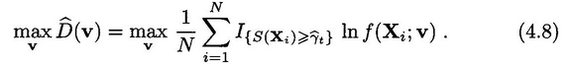

**Remarque**: Le principal avantage de la méthode CE par rapport à la minimisation de la variance est que dans la plupart des problèmes d'optimisation combinatoire, la mise à jour de V_t peut souvent être fait analytiquement, c'est-à-dire qu'il n'y a pas besoin d'optimisation numérique.

**Remarque :** Dans le cas de mastermind, la solution analytique du programme 4.8 pour le paramètre pij est donné par

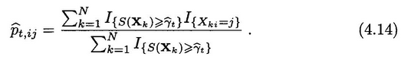

1. Appliquer l’équation suivante pour lisser le vecteur v_t_tilde  
   

**Remarque :** la raison de lisser v_t_tilde est double :   
(a) pour lisser les valeurs de v_t_hat  
(b) pour réduire la probabilité qu'une composante v_t_i_hat soit nulle ou égale à un dès les premières itérations. Ceci est particulièrement important dans le cas de matrice de probabilités. Cela impliquerait que l’algorithme puisse converger vers les mauvaises solutions. Ainsi on aura toujours v_t_i_hat > 0

1. Si pour certains t> d l’équation suivante est vérifiée, arrêtez l’algorithme. Sinon reprenez à l’étape 1.



**IV Application au mastermind**

Dans le cas du jeu du mastermind, nous appliquons la méthode CE dans un cadre de « machine learning ». En plus de sa simplicité, l'avantage d'utiliser le CE en machine learning est qu'il ne nécessite pas d'estimation directe de gradients, comme le font de nombreux autres algorithmes. De plus, en tant que procédure d'optimisation globale, la méthode CE est assez robuste en ce qui concerne les initialisations et les erreurs d'échantillonnage.

L’objectif du mastermind est de deviner un « code » de billes (n billes) colorées (m couleurs numérotées de 1 à m), à la suite de plusieurs propositions. La solution cachée y et les propositions x sont donc représentées par des vecteurs ligne de longueur n avec des nombres entre 1 et m. Soit X l’ensemble des solutions possibles. Le nombre total de possibilités est m^n.

Après chaque nouvelle proposition, des informations sur le code sont fournies sous la forme de billes noires (billes exactement au bon endroit) et blanches (bille dans la solution, mais dans la mauvaise position)

Sur ***X***, on définit une fonction de performance S qui retourne pour chaque supposition x un « score » calculé comme suit :



Avec NBlack et NWhite respectivement le nombre de billes noires et blanches obtenues après avoir fait une proposition. Ici, le choix de donné un poids de 2 aux billes noires et d’un aux billes blanches est arbitraire et aurait pu être autrement.

Exemple : Pour n=5 et m=7, Soit y = (4, 2,4, 7, 3) la solution cachée et x= (4, 3,4, 2,5) une proposition. On obtient en réponse une billes blanches (2e et 4e bille) et deux billes noires (1e et 3e billes). Par conséquent, le score pour cette supposition est de 6.

Avec la fonction de performance ci-dessus (le score), le problème peut être formulé comme un problème d'optimisation de la forme (4.2) que nous pouvons résoudre avec une méthode de CE. Pour ce faire, on génère un vecteur X appartenant à ***X*** de réponses aléatoires. Nous pouvons le faire grâce à la création d’une matrice P de taille n x m. Chaque élément pij de P décrit la probabilité que de choisir la j-ème couleur pour la i-ème bille. Puisqu'une seule couleur peut être assignée à une bille, la somme des lignes de la matrice est toujours égale à 1. A chaque itération t de l’algorithme, nous échantillon indépendamment pour chaque ligne (c’est-à-dire chaque bille) une couleur utilisant la matrice de probabilité P_t_hat, puis calculons le score selon la formule (8.1). La mise à jour des éléments P_t_hat_ij de la matrice P_t_hat est effectuée selon la formule (4.14)[1].

Brouillon : à coder en R ce graphique.

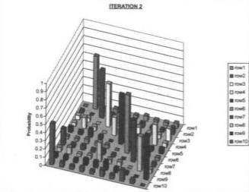

1. Le numérateur en (4.14) compte simplement le nombre de fois l'indice de couleur j a été attribué à la bille 1 pour les échantillons.